2013年1月高三教学质量调研考试
理 科 数 学
本试题分为第Ⅰ卷（选择题）和第Ⅱ卷（非选择题）两部分，共4页. 考试时间120分钟。满分150分，考试结束后，将本试卷和答题卡一并交回.

注意事项：
1.答题前，考生务必用0.5毫米黑色签字笔将自己的姓名、座号、考生号、县区和科类写在答题卡和试卷规定的位置上.
2. 第Ⅰ卷每小题选出答案后，用2B铅笔把答题卡上对应题目的答案标号涂黑；如需改动，用橡皮擦干净后，再选涂其它答案标号，答案不能答在试卷上.
3. 第Ⅱ卷必须用0.5毫米黑色签字笔作答，答案必须写在答题卡各题目指定区域内相应的位置，不能写在试卷上；如需改动，先划掉原来的答案，然后再写上新的答案；不能使用涂改液、胶带纸、修正带.不按以上要求作答的答案无效.
4.填空题请直接填写答案，解答题应写出文字说明、证明过程或演算步骤.
第I卷（选择题 共60分）
一、选择题:(本大题共12个小题，每小题5分，共60分.每小题给出的四个选项中只有一项是符合题目要求的)
1. 设全集，集合，，则等于
A． B．$\left\{x|−1≤x≤3\right\}$ C． D．
2. 复数表示复平面内的点位于
A．第一象限 B．第二象限 C．第三象限 D．第四象限
3. 设则的大小关系是
A． B． C． D．
4. 将函数 的图象向右平移个单位后，所得的图象对应的解析式为
A． B． C． D．
5. 已知函数， 则的图象
A. 关于原点对称 B．关于y轴对称
C．关于x轴对称 D. 关于直线对称
6. 一个锥体的主视图和左视图如图所示，下面
(第6题)
选项中，不可能是该锥体的俯视图的是

- B. C. D.
7. 已知椭圆方程,双曲线的焦点是椭圆的顶点, 顶点
是椭圆的焦点,则双曲线的离心率为
A. B. C. 2 D. 3
8. 设实数满足不等式组 ，则 的最大值为
A. 13 B. 19 C. 24 D. 29
9. 已知等比数列满足，则的值为
A. B. 1 C. 2 D.
10. 非零向量使得成立的一个充分非必要条件是
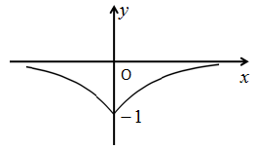
A. B. C. D.
（第11题）
11. 设函数，则如图所示的函数图象对应的函数是
A.
B.
C.
D.
12. 已知定义在上的函数，对任意，都有成立，若函数的图象关于直线对称，则
A. B. C. D.
第Ⅱ卷（非选择题 共90分）
二、填空题：(本大题共4个小题，每小题4分，共16分)
13. ；
（第14题）
14. 已知程序框图如右图所示，则输出的 ；
15. 若圆以抛物线的焦点为圆心，
截此抛物线的准线所得弦长为6，则该圆
的标准方程是 ；
16. 根据下面一组等式
可得 .

三、解答题:(本大题共6小题，共74分)
17. (本小题满分12分)
在中，角的对边分别为且满足
（1）求角的大小；
（2）若，求.

18. (本小题满分12分)
已知等差数列的前项和为，，
（1）求数列的通项公式；
（2） 设，求数列的前n项和.

19. (本小题满分12分)
设函数
（1）求函数单调递增区间；
（2）当时，求函数的最大值和最小值.
20. (本小题满分12分)
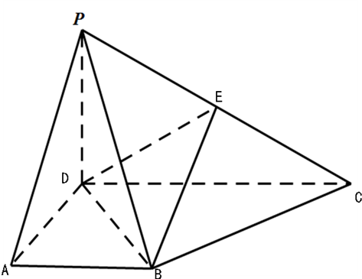
已知四棱锥的底面是直角梯形, ,
（第20题）
,,是的中点
（1）证明：；
（2）求二面角的大小.

21. (本小题满分13分)
已知椭圆过点,其长轴、焦距和短轴的长的平方依次成等差数列.直线与轴正半轴和轴分别交于点、，与椭圆分别交于点、,各点均不重合且满足
（1）求椭圆的标准方程；
（2）若，试证明：直线过定点并求此定点.

22. (本小题满分13分)
设函数.
（1）若,试求函数的单调区间；
（2）过坐标原点作曲线的切线，证明:切点的横坐标为1；
（3）令，若函数在区间（0，1］上是减函数，求的取值范围.
2013届高三教学质量调研考试
理科数学参考答案
- 选择题:
1.D 2. A 3. B 4. D 5. A 6.C 7.C 8.A 9.B 10.B 11.C 12.A
二、填空题：(本大题共4个小题，每小题4分，共16分)
13. 14. 9 15. ; 16.
三、解答题:
17. 解：（1）由正弦定理可得： -------------------------3分
-----------------------5分
-------------------------------------------------------------8分
---------------------------------------------------------11分
-------------------------12分
18. 解: （1）设的公差为d, ;则 ------3分
即,解得, -----------------------------------------6分
. -------------------------------8分
(2)
--------------------------------------10分
------------------------------------------12分
19.解：(1) --------- --------------------------------2分
-----------------------------------4分
-----------------------------6分
--------------------8分
- ----10分
所以$f_{\text{max}}=f(\frac{3π}{4})=\frac{\sqrt{2}}{2}e^{\frac{3π}{4}}$,$f_{\text{min}}=f(0)=f(π)=0$ -----------------------------------12分
20. (本小题满分12分)
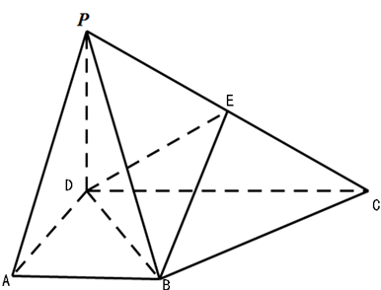
证明：取$\text{PD}$的中点为$F,$连接$\text{EF},$
$\text{EF}\text{//}\text{CD},\text{EF}=\frac{1}{2}\text{CD},$------------2分
又$\begin{aligned}\text{AB}\text{//}\text{CD}且\text{AB}=\frac{1}{2}\text{CD}， \\ ∴\text{EF}\text{//}\text{AB},\text{EF}=\text{AB},\end{aligned}$
---------4分
----------------------6分
（2）建系：以DA，DB，DP分别为x轴、y轴、z轴，
$B(1,1,0),C(0,2,0),P(0,0,\sqrt{2}),$则 ------------------------------7分
------------------------------8分
---------------------- -------10分
令 x=1,则
又因为
$\text{cos}⟨\vec{m},\vec{n}⟩=\frac{\sqrt{2}}{2},$二面角$E−\text{BD}−C$为${\text{45}}^{0}\text{.}$ ------------------12分
21.解：(1)设椭圆方程为$\frac{x^{2}}{a^{2}}+\frac{y^{2}}{b^{2}}=1(a>b>0)$，焦距为2c， -----------------1分
由题意知 b=1,且$（2a）^{2}+（2b）^{2}=2（2c）^{2}$，又
得$a^{2}=3$. ----------------------------------3分
所以椭圆的方程为$\frac{x^{2}}{3}+y^{2}=1$ ----------------------------5分
(2) 由题意设$P(0,m),Q(x_{0},0),M(x_{1},y_{1}),N(x_{2},y_{2})$，设l方程为$x=t(y−m)$，
由$\vec{\text{PM}}=λ_{1}\vec{\text{MQ}}$知$(x_{1},y_{1}−m)=λ_{1}(x_{0}−x_{1},−y_{1})$
∴$y_{1}−m=−y_{1}λ_{1}$，由题意$λ_{1}≠0$，∴$λ_{1}=\frac{m}{y_{1}}−1$ -----------------7分
同理由知
∵$λ_{1}+λ_{2}=−3$，∴$y_{1}y_{2}+m(y_{1}+y_{2})=0$ （*） ------8分
联立$\left\{\begin{matrix}x^{2}+3y^{2}=3 \\ x=t(y−m)\end{matrix}\right.$得$(t^{2}+3)y^{2}−2{\text{mt}}^{2}y+t^{2}m^{2}−3=0$
∴需$Δ=4m^{2}t^{4}−4(t^{2}+3)(t^{2}m^{2}−3)>0$ （**）
且有$y_{1}+y_{2}=\frac{2{\text{mt}}^{2}}{t^{2}+3},y_{1}y_{2}=\frac{t^{2}m^{2}−3}{t^{2}+3}$ （***） -------10分
（***）代入（*）得$t^{2}m^{2}−3+m⋅2{\text{mt}}^{2}=0$，∴$(\text{mt})^{2}=1$，
由题意$\text{mt}<0$，∴$\text{mt}=−1$(满足（**）)， ----------12分
得l方程为$x=\text{ty}+1$,过定点(1,0),即P为定点. ---------------13分
22.解: （1）时, -----------------1分
------------------------3分
的减区间为,增区间 -------------------5分
（2）设切点为，
切线的斜率，又切线过原点
-------------7分
满足方程，由图像可知
有唯一解，切点的横坐标为1； ----------------------------------8分
或者设,
,且,方程有唯一解 -----------------9分
（3），若函数在区间（0，1］上是减函数，
则，所以---（*）------------10分
若，则在递减，
即不等式恒成立 ----------------------11分
若,
在上递增,
,即,上递增,
这与,矛盾 ----------------------------12分
综上所述, -----------------------------------------13分
解法二: ，若函数在区间（0，1］上是减函数，
则，所以-----------------10分
显然,不等式成立
当时,恒成立 -------------------------------------11分
设
设
在上递增, 所以 -----------------------------12分
在上递减,
所以 ----------------------------------------------------------------13分

